Дата размещения – 09.09.2024
Дата истечения срока проведения независимой антикоррупционной экспертизы (не менее 5 рабочих дней с даты размещения) – 16.09.2024
Разработчик: главный специалист отдела проектов межевания МКУ «Управление архитектуры и градостроительства ИКМО г.Казани» Гатауллина Венера Гафуровна
e-mail: V.Gataullina@tatar.ru
тел.: +7 843 223 24 44 (доб.61532)

Проект постановления ИКМО г.Казани

Об утверждении проекта межевания территории
«Военный городок-32»

В целях обеспечения территории градостроительной документацией, на основании заявления ООО «Архитектурное Бюро АБ1», в соответствии со статьями 43, 45, 46 Градостроительного кодекса Российской Федерации, проектами планировки территории «Экорайон», утвержденным постановлением Исполнительного комитета г.Казани от 20.10.2022 №3561, «Военный городок-32», утвержденным постановлением Исполнительного комитета г.Казани от 12.08.2020 №2194, учитывая письмо от 15.11.2023 №б/н:
1. Постановляю:
1.1. утвердить проект межевания территории «Военный городок-32» согласно приложению к настоящему постановлению;
1.2. опубликовать настоящее постановление, за исключением перечня координат характерных точек границ территории проекта межевания, перечня координат характерных точек границ образуемых земельных участков, перечня координат характерных точек границ изменяемых красных линий, перечня координат характерных точек границ планируемых сервитутов транзитных коммуникаций (приложение) (материалы для служебного пользования), в сетевом издании «Муниципальные правовые акты и иная официальная информация» (www.docskzn.ru);
1.3. разместить настоящее постановление, за исключением перечня координат характерных точек границ территории проекта межевания, перечня координат характерных точек границ образуемых земельных участков, перечня координат характерных точек границ изменяемых красных линий, перечня координат характерных точек границ планируемых сервитутов транзитных коммуникаций (приложение) (материалы для служебного пользования), на официальном портале органов местного самоуправления города Казани (www.kzn.ru) и на официальном портале правовой информации Республики Татарстан (www.pravo.tatarstan.ru);
1.4. установить, что настоящее постановление вступает в силу после официального опубликования;
2. Рекомендую:
2.1. ООО «Архитектурное Бюро АБ1»:
2.1.1. обратиться без доверенности в Управление Федеральной службы государственной регистрации, кадастра и картографии по Республике Татарстан для проведения государственного кадастрового учета земельных участков согласно приложению к настоящему постановлению;
2.1.2. после проведения государственного кадастрового учета земельных участков представить в Комитет земельных и имущественных отношений Исполнительного комитета г.Казани соответствующие документы для заключения соглашения о перераспределении земельных участков согласно приложению к настоящему постановлению;
2.1.3. после постановки земельных участков на государственный кадастровый учет представить информацию о кадастровых номерах земельных участков в Управление архитектуры и градостроительства Исполнительного комитета г.Казани для присвоения адресного номера и внесения сведений в Государственный адресный реестр;
2.2. при последующем использовании земельных участков:
2.2.1. обеспечивать безопасность сетей инженерно-технического обеспечения и беспрепятственный доступ к ним для организаций, эксплуатирующих данные сети;
2.2.2. соблюдать ограничения, установленные для зон с особыми условиями использования территории.
3. Возлагаю контроль за выполнением настоящего постановления на первого заместителя Руководителя Исполнительного комитета г.Казани А.Р.Нигматзянова.

Руководитель Р.Г.Гафаров
Приложение к постановлению
Исполнительного комитета
г.Казани
от_____________№_______

Проект межевания территории «Военный городок-32»

Проект межевания территории Военный городок-32 состоит из:
- Положения о проекте межевания территории с перечнем координат
характерных точек границ территории проекта межевания, перечнями координат
характерных точек границ образуемых земельных участков, перечнем координат характерных точек границ изменяемых красных линий, перечнем координат характерных точек границ планируемых сервитутов транзитных коммуникаций.
- Чертежа межевания территории (1-й этап).
- Чертежа межевания территории (2-й этап).
Перечень координат характерных точек границ территории проекта межевания, перечень координат характерных точек границ образуемых земельных участков, перечень координат характерных точек границ изменяемых красных линий, перечень координат характерных точек границ планируемых сервитутов транзитных коммуникаций являются материалами для служебного пользования и не подлежат публикации в сетевом издании «Муниципальные правовые акты и иная информация (www.docskzn.ru), и размещению на официальном портале органов местного самоуправления города Казани (www.kzn.ru) и на официальном портале правовой информации Республики Татарстан (www.pravo.tatarstan.ru).

- Положение о проекте межевания территории

Проект межевания предусматривает изменение красных линий с целью приведения территории в соответствие с утвержденным проектом планировки территории «Военный городок-32» (постановление от 2194 от 12.08.2020) с учетом вносимых постановлением от 29.12.2023 №4410 изменений), а также образование земельных участков в два этапа:
На первом этапе образуются:
- 11 земельных участков путем раздела исходного земельного участка с кадастровым номером 16:50:000000:24334, находящегося в частной собственности, с установлением вида разрешенного использования образуемым земельным участкам в соответствии с видом разрешенного использования исходного земельного участка «Для размещения военных организаций, учреждений и других объектов» (п.3 ст. 11.2 Земельного кодекса Российской Федерации.).
Для вида разрешенного использования «Для размещения военных организаций, учреждений и других объектов» предельные размеры земельного участка в соответствии с Правилами землепользования и застройки г.Казани, утвержденными Решением Казанской городской Думы от 16.08.2021 №5-8, с учетом изменений, внесенных Решением Казанской городской Думы от 14.04.2023 №7-22 (далее-Правила), не установлены.
После проведения государственного кадастрового учета установить вид разрешенного использования земельным участкам согласно таблице:

Обозначение вновь образованного з/уч | Исходный земельный участок | Вид разрешенного использования | Площадь образуемого земельного участка (кв.м)
:ЗУ1  (многоконтурный земельный участок) | 16:50:000000:24334 | -улично-дорожная сеть(код 12.0.1);  - благоустройство территории(код 12.0.2),  - предоставление коммунальных услуг((код 3.1.1);,  - внеуличный транспорт(код 7.6)3.1.1). | 3843
:ЗУ2 | 16:50:000000:24334 | - Среднеэтажная жилая застройка (код 2.5)  - Многоэтажная жилая застройка (высотная застройка) (код 2.6)  - Бытовое обслуживание (код 3.3);  - Амбулаторно-поликлиническое обслуживание (код 3.4.1);  - Магазины (код 4.4);  - Объекты культурно – досуговой деятельности (код 3.6.1);  - предоставление коммунальных услуг (код 3.1.1);  - Хранение автотранспорта (код 2.7.1) | 23401
:ЗУ3  (многоконтурный земельный участок) | 16:50:000000:24334 | -улично-дорожная сеть(код 12.0.1);  - благоустройство территории(код 12.0.2),  - предоставление коммунальных услуг((код 3.1.1);,  - внеуличный транспорт(код 7.6) | 14357
:ЗУ4 | 16:50:000000:24334 | - Среднеэтажная жилая застройка (код 2.5)  - Многоэтажная жилая застройка (высотная застройка) (код 2.6)  - Бытовое обслуживание (код 3.3);  - Амбулаторно-поликлиническое обслуживание (код 3.4.1);  - Магазины (код 4.4);  - Объекты культурно – досуговой деятельности (код 3.6.1);  - предоставление коммунальных услуг (код 3.1.1);  - Хранение автотранспорта (код 2.7.1). | 10002
:ЗУ5 | 16:50:000000:24334 | -улично-дорожная сеть(код 12.0.1);  - благоустройство территории(код 12.0.2),  - предоставление коммунальных услуг((код 3.1.1);,  - внеуличный транспорт(код 7.6) | 36376
:ЗУ6 | 16:50:000000:24334 | -улично-дорожная сеть(код 12.0.1);  - благоустройство территории(код 12.0.2),  - предоставление коммунальных услуг((код 3.1.1);,  - внеуличный транспорт(код 7.6) | 9957
:ЗУ7 | 16:50:000000:24334 | - Среднеэтажная жилая застройка (код 2.5)  - Многоэтажная жилая застройка (высотная застройка) (код 2.6)  - Бытовое обслуживание (код 3.3);  - Амбулаторно-поликлиническое обслуживание (код 3.4.1);  - Магазины (код 4.4);  - Объекты культурно – досуговой деятельности (код 3.6.1);  - предоставление коммунальных услуг (код 3.1.1);  - Хранение автотранспорта (код 2.7.1) | 8474
:ЗУ8 | 16:50:000000:24334 | - Дошкольное, начальное и среднее общее образование о территории(код 3.5.1) | 12969
:ЗУ9 | 16:50:000000:24334 | - Дошкольное, начальное и среднее общее образование о территории(код 3.5.1) | 25529
:ЗУ10 | 16:50:000000:24334 | - Среднеэтажная жилая застройка (код 2.5)  - Многоэтажная жилая застройка (высотная застройка) (код 2.6)  - Бытовое обслуживание (код 3.3);  - Амбулаторно-поликлиническое обслуживание (код 3.4.1);  - Магазины (код 4.4);  - Объекты культурно – досуговой деятельности (код 3.6.1);  - предоставление коммунальных услуг (код 3.1.1);  - Хранение автотранспорта (код 2.7.1) | 47127
:ЗУ11 | 16:50:000000:24334 | - Среднеэтажная жилая застройка (код 2.5)  - Многоэтажная жилая застройка (высотная застройка) (код 2.6)  - Бытовое обслуживание (код 3.3);  - Амбулаторно-поликлиническое обслуживание (код 3.4.1);  - Магазины (код 4.4);  - Объекты культурно – досуговой деятельности (код 3.6.1);  - предоставление коммунальных услуг (код 3.1.1);  - Хранение автотранспорта (код 2.7.1) | 8997

- 10 земельных участка путем раздела с сохранением исходного в измененных границах земельного участка 16:50:190301:157, принадлежащего на праве собственности муниципальному образованию г.Казани, с установлением вида разрешенного использования образуемым земельным участкам в соответствии с видом разрешенного использования исходного земельного участка «многоэтажная жилая застройка» (п.3 ст. 11.2 Земельного кодекса Российской Федерации).
Для вида разрешённого использования «многоэтажная жилая застройка»
в зоне Ж4 в соответствии с Правилами установлены предельные минимальные размеры земельных участков как 2200кв.м, максимальные размеры земельных участков для данного вида разрешенного использования не установлены.
После проведения государственного кадастрового учета установить вид разрешенного использования земельным участкам согласно таблице:

Обозначение вновь образованного з/уч | Исходный земельный участок | Вид разрешенного использования | Площадь образуемого земельного участка (кв.м)
:ЗУ12 | 16:50:190301:157 | - Дошкольное, начальное и среднее общее образование о территории(код 3.5.1) | 7527
:ЗУ13  (многоконтурный земельный участок) | 16:50:190301:157 | -улично-дорожная сеть(код 12.0.1);  - благоустройство территории(код 12.0.2),  - предоставление коммунальных услуг((код 3.1.1);,  - внеуличный транспорт(код 7.6) | 11916
:ЗУ14 | 16:50:190301:157 | -улично-дорожная сеть(код 12.0.1);  - благоустройство территории(код 12.0.2),  - предоставление коммунальных услуг((код 3.1.1);как  - внеуличный транспорт(код 7.6) | 26274
:ЗУ15 | 16:50:190301:157 | - Среднеэтажная жилая застройка (код 2.5)  - Многоэтажная жилая застройка (высотная застройка) (код 2.6)  - Бытовое обслуживание (код 3.3);  - Амбулаторно-поликлиническое обслуживание (код 3.4.1);  - Магазины (код 4.4);  - Объекты культурно – досуговой деятельности (код 3.6.1);  - предоставление коммунальных услуг (код 3.1.1);  - Хранение автотранспорта (код 2.7.1) | 13319
:ЗУ16  (многоконтурный земельный участок) | 16:50:190301:157 | - Среднеэтажная жилая застройка (код 2.5)  - Многоэтажная жилая застройка (высотная застройка) (код 2.6)  - Бытовое обслуживание (код 3.3);  - Амбулаторно-поликлиническое обслуживание (код 3.4.1);  - Магазины (код 4.4);  - Объекты культурно – досуговой деятельности (код 3.6.1);  - предоставление коммунальных услуг (код 3.1.1);  - Хранение автотранспорта (код 2.7.1) | 26126
:ЗУ17 | 16:50:190301:157 | - Среднеэтажная жилая застройка (код 2.5)  - Многоэтажная жилая застройка (высотная застройка) (код 2.6)  - Бытовое обслуживание (код 3.3);  - Амбулаторно-поликлиническое обслуживание (код 3.4.1);  - Магазины (код 4.4);  - Объекты культурно – досуговой деятельности (код 3.6.1);  - предоставление коммунальных услуг (код 3.1.1);  - Хранение автотранспорта (код 2.7.1) | 32247
:ЗУ18  (многоконтурный земельный участок) | 16:50:190301:157 | -улично-дорожная сеть(код 12.0.1);  - благоустройство территории(код 12.0.2),  - предоставление коммунальных услуг((код 3.1.1);,  - внеуличный транспорт(код 7.6) | 4061
:ЗУ19  (многоконтурный земельный участок) | 16:50:190301:157 | - Среднеэтажная жилая застройка (код 2.5)  - Многоэтажная жилая застройка (высотная застройка) (код 2.6)  - Бытовое обслуживание (код 3.3);  - Амбулаторно-поликлиническое обслуживание (код 3.4.1);  - Магазины (код 4.4);  - Объекты культурно – досуговой деятельности (код 3.6.1);  - предоставление коммунальных услуг (код 3.1.1);  - Хранение автотранспорта (код 2.7.1) | 9674
:ЗУ20 | 16:50:190301:157 | -Дошкольное, начальное и среднее общее образование(код 3.5.1) | 12805
:ЗУ21 | 16:50:190301:157 | - амбулаторно-поликлиническое обслуживание (код 3.4.1);  - стационарное медицинское обслуживание (код 3.4.2);  - предоставление коммунальных услуг (код 3.1.1);  - благоустройство территории (код 12.0.2). | 4552
- четыре земельных участка путем раздела земельного участка 16:50:000000:29801, находящегося в частной собственности, с установлением вида разрешенного использования образуемым земельным участкам в соответствии с видом разрешенного использования исходного земельного участка «Для размещения военных организаций, учреждений и других объектов» (п.3 ст. 11.2 Земельного кодекса Российской Федерации).
Для вида разрешенного использования «Для размещения военных организаций, учреждений и других объектов» предельные размеры земельного участка в соответствии с Правилами не установлены.
После проведения государственного кадастрового учета установить вид разрешенного использования земельным участкам согласно таблице:

Обозначение вновь образованного з/уч | Исходный земельный участок | Вид разрешенного использования | Площадь образуемого земельного участка (кв.м)
:ЗУ22 | 16:50:000000:29801 | -улично-дорожная сеть(код 12.0.1);  - благоустройство территории(код 12.0.2),  - предоставление коммунальных услуг((код 3.1.1);,  - внеуличный транспорт(код 7.6) | 1904
:ЗУ23 | 16:50:000000:29801 | -улично-дорожная сеть(код 12.0.1);  - благоустройство территории(код 12.0.2),  - предоставление коммунальных услуг((код 3.1.1);,  - внеуличный транспорт(код 7.6) | 103828
:ЗУ24 | 16:50:000000:29801 | -улично-дорожная сеть(код 12.0.1);  - благоустройство территории(код 12.0.2),  - предоставление коммунальных услуг((код 3.1.1);,  - внеуличный транспорт(код 7.6) | 1160
:ЗУ25 | 16:50:000000:29801 | -улично-дорожная сеть(код 12.0.1);  - благоустройство территории(код 12.0.2),  - предоставление коммунальных услуг((код 3.1.1);,  - внеуличный транспорт(код 7.6) | 102238

Виды разрешенного использования «Среднеэтажная жилая застройка (код 2.5)», «Многоэтажная жилая застройка (высотная застройка) (код 2.6)», «Бытовое обслуживание (код 3.3)», «Амбулаторно-поликлиническое обслуживание (код 3.4.1)», «Магазины (код 4.4)», «Дошкольное, начальное и среднее общее образование (код 3.4.2), «Объекты культурно – досуговой деятельности (код 3.6.1)», «стационарное медицинское обслуживание (код 3.4.2)», входят в основной список видов разрешенного использования для территориальной зоны Ж4.
Вид разрешенного использования «Хранение автотранспорта (код 2.7.1) входит в перечень вспомогательных видов использования для зоны Ж4, и допустим только в качестве дополнительных по отношению к основным видам разрешенного использования и условно разрешенным видам использования и осуществляемые совместно с ними (п1 ст.37 ГрК РФ).
Правилами установлены предельные размеры земельных участков для зоны Ж4:
Наименование вида разрешенного использования | Предельные параметры
Наименование вида разрешенного использования | Размер земельного участка (кв.м) | Размер земельного участка (кв.м)
Наименование вида разрешенного использования | Минимальные | Максимальные
Среднеэтажная жилая застройка (код 2.5) | 1200 | Н.у
Многоэтажная жилая застройка (высотная застройка) (код 2.6) | 2200 | Н.у
Бытовое обслуживание (код 3.3) | 600 | 2500
Амбулаторно-поликлиническое обслуживание (код 3.4.1) | Н.у | 50000
Магазины (код 4.4) | 600 | 2500
Дошкольное, начальное и среднее общее образование (код 3.4.2) | Н.у | 50000
Объекты культурно – досуговой деятельности (код 3.6.1 | 600 | 50000
Стационарное медицинское обслуживание (код 3.4.2) | Н.у | 50000
Хрнение автотранспорта (код 2.7.1) | Н.у | Н.у

Образуемые на первом этапе земельные участки соответствуют предельным размерам земельных участков для зоны Ж4.

Вид разрешенного использования «благоустройство территории (код 12.0.2)», «Предоставление коммунальных услуг (код 3.1.1)», «улично-дорожная сеть (код 12.0.1), «внеуличный транспорт (код 7.6) входит в основной список видов разрешенного использования всех территориальных зон, кроме территориальной зоны «Зона особого природоохранного, рекреационного и иного ценного значения «Р0», предельные размеры земельных участков не установлены (ст.26 Правил).

Виды разрешенного использования устанавливаемые образуемым земельным участкам так же соответствуют утвержденному проекту планировки территории «Военный городок-32» (постановление от 2194 от 12.08.2020 с учетом вносимых постановлением от 29.12.2023 №4410 изменений).
На втором этапе образуются семь земельных участков:
:ЗУ26 площадью 40631 кв.м. путем объединения исходных земельных участков :ЗУ3 и :ЗУ14 образованных на первом этапе с установлением вида разрешенного использования образуемому земельному участку в соответствии с видом разрешенного использования исходных земельных участков «улично-дорожная сеть (код 12.0.1); благоустройство территории (код 12.0.2); предоставление коммунальных услуг (код 3.1.1); внеуличный транспорт (код 7.6), (п.3 ст. 11.2 Земельного кодекса Российской Федерации), после перехода прав исходных земельных участков в муниципальную собственность.
:ЗУ27 площадью 33056 кв.м путем объединения исходных земельных участков :ЗУ9 и :ЗУ12 образованных на первом этапе с установлением вида разрешенного использования образуемому земельному участку в соответствии с видом разрешенного использования исходных земельных участков «Дошкольное, начальное и среднее общее образование о территории (код 3.5.1)» (п.3 ст.11.2 Земельного кодекса Российской Федерации), после перехода прав исходных земельных участков в муниципальную собственность.
:ЗУ28 площадью 11860 кв.м путем объединения земельных участков :ЗУ6 и :ЗУ22 образованных на первом этапе с установлением вида разрешенного использования образуемому земельному участку в соответствии с видом разрешенного использования исходного земельного участка «улично-дорожная сеть(код 12.0.1); благоустройство территории (код 12.0.2); предоставление коммунальных услуг (код 3.1.1); внеуличный транспорт (код 7.6) (п.3 ст. 11.2 Земельного кодекса Российской Федерации).
Образование земельного участка возможно только после приведения территории к единой территориальной зоне (Ж4).
:ЗУ29 площадью 12949 кв.м путем перераспределения земельного участка :ЗУ20, образованного на первом этапе с землями государственной собственности, с установлением вида разрешенного использования образуемому земельному участку в соответствии с видом разрешенного использования исходного земельного участка «Дошкольное, начальное и среднее общее образование(код 3.5.1)» (п.3 ст. 11.2 Земельного кодекса Российской Федерации).
:ЗУ30 площадью 10042 кв.м, :ЗУ31 площадью 8545 кв.м путем перераспределения исходных земельных участков :ЗУ19, находящегося в муниципальной собственности, :ЗУ7, находящегося в частной собственности, образованных на первом этапе с землями государственной собственности с целью исключения вкрапливания и чересполосицы, с установлением вида разрешенного использования образуемым земельным участкам в соответствии с видом разрешенного использования исходных земельных участков «Среднеэтажная жилая застройка (код 2.5); Многоэтажная жилая застройка (высотная застройка) (код 2.6); Бытовое обслуживание (код 3.3); Амбулаторно-поликлиническое обслуживание (код 3.4.1); Магазины (код 4.4); Объекты культурно – досуговой деятельности (код 3.6.1); предоставление коммунальных услуг (код 3.1.1).», «Хранение автотранспорта (код 2.7.1) (п.3 ст. 11.2 Земельного кодекса Российской Федерации).
:ЗУ32 площадью 1515 кв.м образуемого путем раздела с сохранением исходного в измененных границах :ЗУ18 образованного на первом этапе с установлением вида разрешенного использования образуемому земельному участку в соответствии с видом разрешенного использования исходного земельного участка «улично-дорожная сеть (код 12.0.1); благоустройство территории (код 12.0.2); предоставление коммунальных услуг (код 3.1.1); внеуличный транспорт (код 7.6)» (п.3 ст. 11.2 Земельного кодекса Российской Федерации).
Виды разрешенного использования «Среднеэтажная жилая застройка (код 2.5)», «Многоэтажная жилая застройка (высотная застройка) (код 2.6)», «Бытовое обслуживание (код 3.3)», «Амбулаторно-поликлиническое обслуживание (код 3.4.1)», «Магазины (код 4.4)», «Дошкольное, начальное и среднее общее образование (код 3.4.2), «Объекты культурно – досуговой деятельности (код 3.6.1)», «Стационарное медицинское обслуживание (код 3.4.2)», входят в основной список видов разрешенного использования для территориальной зоны Ж4.
Вид разрешенного использования «Хранение автотранспорта (код 2.7.1) входит в перечень вспомогательных видов использования для зоны Ж4 и допустим только в качестве дополнительных по отношению к основным видам разрешенного использования и условно разрешенным видам использования и осуществляемые совместно с ними (п1 ст.37 ГрК РФ).

Правилами установлены предельные размеры земельных участков для зоны Ж4:
Наименование вида разрешенного использования | Предельные параметры
Наименование вида разрешенного использования | Размер земельного участка (кв.м) | Размер земельного участка (кв.м)
Наименование вида разрешенного использования | Минимальные | Максимальные
Среднеэтажная жилая застройка (код 2.5) | 1200 | Н.у
Многоэтажная жилая застройка (высотная застройка) (код 2.6) | 2200 | Н.у
Бытовое обслуживание (код 3.3) | 600 | 2500
Амбулаторно-поликлиническое обслуживание (код 3.4.1) | Н.у | 50000
Магазины (код 4.4) | 600 | 2500
Дошкольное, начальное и среднее общее образование (код 3.4.2) | Н.у | 50000
Объекты культурно – досуговой деятельности (код 3.6.1 | 600 | 50000
Стационарное медицинское обслуживание (код 3.4.2) | Н.у | 50000
Хрнение автотранспорта (код 2.7.1) | Н.у | Н.у

Образуемые на втором этапе земельные участки соответствуют предельным размерам земельных участков для зоны Ж4.

Вид разрешенного использования «благоустройство территории (код 12.0.2)», «Предоставление коммунальных услуг (код 3.1.1)», «улично-дорожная сеть (код 12.0.1), «внеуличный транспорт (код 7.6) входит в основной список видов разрешенного использования всех территориальных зон, кроме территориальной зоны «Зона особого природоохранного, рекреационного и иного ценного значения «Р0», предельные размеры земельных участков не установлены (ст.26 Правил землепользования и застройки г.Казани, утвержденных Решением Казанской городской Думы от 16.08.2021 №5-8 с учетом изменений, внесенных Решением Казанской городской Думы от 14.04.2023 №7-22).
В данном проекте также отображаются линии регулирования застройки (минимальные отступы от границ земельных участков) установленные в утвержденном проекте планировки территории (ПИК №4410 от 29.12.2023г).
Сформированные земельные участки должны обеспечить:
- беспрепятственный доступ при необходимости и невозможности выбора другой трассы для прокладки новых инженерных коммуникаций по согласованию с владельцем земельного участка, не распространяется на земельные участки, образуемые под образовательные (общеобразовательные и специализированные) организации в соответствии со п.5.3.1.7 Местных нормативов градостроительного проектирования городского округа Казань, утверждённых решением Казанской городской Думы от 14.12.2016 №8-12.
- беспрепятственный доступ эксплуатирующих организаций для ремонта и обслуживания существующих инженерных коммуникаций по согласованию с владельцем земельного участка.

Ⅱ. Чертеж межевания территории (1-й этап)
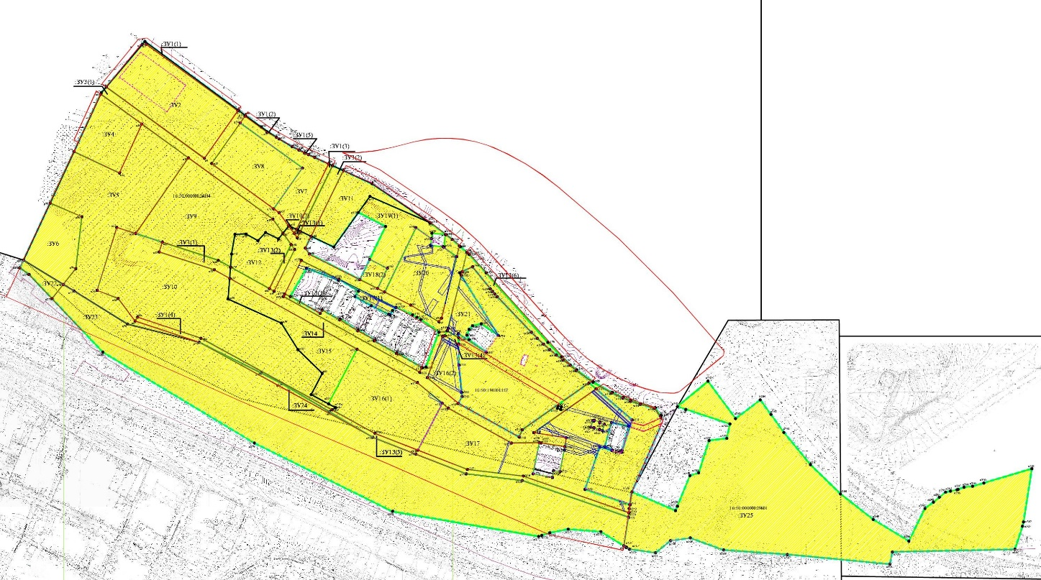
Условные обозначения:
 | границы проекта межевания;
 | линии регулирования застройки (минимальных отступов) установленные в утвержденном проекте планировки территории;
 | граница существующих земельных участков;
 | границы образуемых земельных участков;
 | существующие красные линии;
 | планируемые сервитуты транзитных коммуникаций ;
н1 | характерная точка границ образуемого земельного участка;
:ЗУ1 | обозначение вновь образованного земельного участка;
16:50:190301 | обозначение кадастрового квартала;
16:50:000000:24334; 16:50:190301:157, 16:50:000000:29801 | обозначение исходных земельных участков.

III. Чертеж межевания территории (2-й этап)
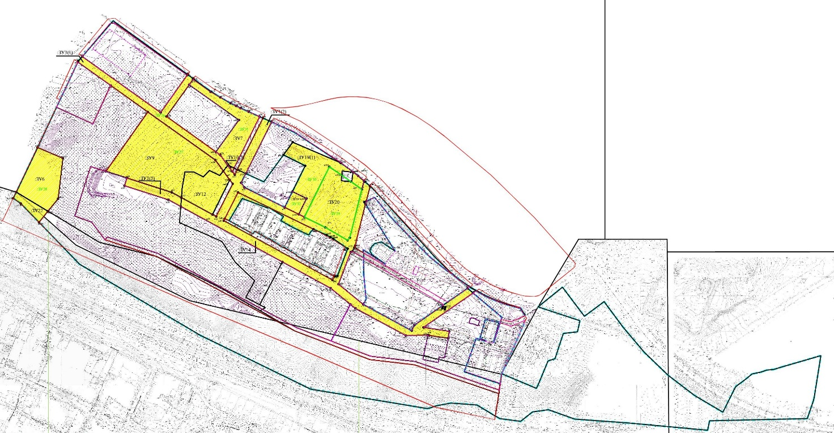
Условные обозначения:
 | границы проекта межевания;
 | линии регулирования застройки (минимальных отступов) установленные в утвержденном проекте планировки территории;
 | граница существующих земельных участков;
 | границы образуемых земельных участков;
 | существующие красные линии;
н1 | характерная точка границ образуемого земельного участка;
:ЗУ8 | Обозначение вновь образованного земельного участка;
16:50:190301 | обозначение кадастрового квартала;
:ЗУ3; :ЗУ14; :ЗУ9, :ЗУ12, :ЗУ6, :ЗУ22, :ЗУ18; :ЗУ20, :ЗУ19, :ЗУ7. | обозначение исходных земельных участков;

________________________

